研究生导师信息简表
姓 名 | 秦松 | 姓 别 | 男 |  |  |  | 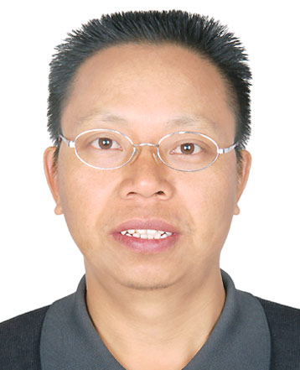
出生年月 | 1967.04 | 导师类别 | 博导 | 否 | 硕导 | 是
毕业院校 | 西南大学 | 学 位 | 博士
职 称 | 研究员 | 现任职务 | 所长
办公电话 | 0851-3760758 | 电子邮件 | qs3761735@163.com
招生学科  方向 | 学科方向1 | 土壤学 | 学科方向2
主要研究领域与方向

土壤肥力调控、农业面源污染机理与防控技术、土壤重金属污染机理与修复等。
2014年以来主要承担的科研项目（注明主持或参与、项目来源、项目名称、项目研究起止时间）

①主持 贵州省发展改革委 《农业适应气候变化试点示范工程》 2014-2016
②主持 贵州省农科院 《黄壤性中底产田土壤改良与生产能力提升关键技术研究》 2014-2017
③主持 贵州省科技厅 《贵州省农产品产地重金属检测与控制技术研发平台建设》 2015-2017
2012年以来主要发表学术论著（作者、论文题目、期刊名称、发表时间、期卷页码）
① 通讯作者.贵州秸秆资源综合利用现状与对策[J].贵州农业科学，2012，40(5):109-112
②通讯作者.箭筈豌豆旱地留种技术规程[J].贵州农业科学，2012，40(10):79-80.
③通讯作者. 不同管理措施对黄壤坡耕地径流氮输出的控制效果[J]. 农业环境科学学报，2014，10:1948-1955
④通讯作者. 黔中黄壤坡耕地区域降水及其氮磷输入特征 [J]. 生态环境学报，2015，25(2).562-565
⑤通讯作者. 长期施肥对黄壤养分及不同形态无机磷的影响[J]. 灌溉排水学报，2016，(5)：33-38
⑥通讯作者. 施氮对黄壤坡地玉/麦轮作体系氮素环境承受力的影响[J]. 西南农业学报，2015，(6):2592-2598

2012年以来获得发明专利、科研（教学）成果奖及成果推广情况

2015年度省科技成果转化二等奖1项，《贵州猪沼粮菜果生态农业技术集成与产业化应用》
学术兼职及荣誉称号
贵州省土壤学会 理事长
中国植物营养与肥料学会 常务理事

